P R E S S E I N F O R M A T I O N

Städtisches Krankenhaus gründet neue Hauptfachabteilung für Urologie und Kinderurologie

- Städtisches Krankenhaus Pirmasens gewinnt Dr. Rolf Bächle und Dr. Manfred Wachter als Chefärzte der neuen urologischen Hauptabteilung und als ärztliche Leiter des Medizinischen Versorgungszentrums
- Angebot des gesamten Spektrums urologischer Diagnostik und Therapie mit deutlichem Ausbau der Uroonkologie, Urogynäkologie und Kinderurologie in enger Zusammenarbeit mit den anderen Disziplinen des Krankenhauses und den niedergelassenen Kollegen

Pirmasens, 6. Januar 2015. Das Städtische Krankenhaus Pirmasens hat zum 1. Januar 2015 eine Hauptabteilung für Urologie und Kinderurologie ins Leben gerufen. Diese löst die bisherige Belegabteilung für Urologie unter der Leitung von Herrn Dr. Hennrich ab, der nach langjähriger Tätigkeit zum Jahreswechsel in den Ruhestand gegangen ist. Bei den neu berufenen Chefärzten, Herrn Dr. Rolf Bächle und Herrn Dr. Manfred Wachter, handelt es sich um erfahrene Ärzte für Urologie, beide waren zuletzt für das Westpfalz-Klinikum in Kaiserslautern tätig. Die Strukturierung als urologische Hauptabteilung ermöglicht es dem Städtischen Krankenhaus, die urologische Grundversorgung wie auch fachlich hoch spezialisierte Leistungen anbieten zu können.
Dies zeigt sich unter anderem in der mit Ausbau der fachlichen Kompetenzen einhergehenden Ausweitung des Spektrums der Uroonkologie (radikale Prostatektomie, Zystektomie, organerhaltende Nierentumorchirurgie etc.), die in geeigneten Fällen minimalinvasiv-laparoskopisch durchgeführt werden; zudem ergänzen neurourologische Verfahren wie Neuromodulation der Blase sowie Botox-Therapie die Urogynäkologie und Harninkontinenzbehandlung. In enger Zusammenarbeit mit der gynäkologischen und der pädiatrischen Abteilung des Städtischen Krankenhauses wird darüber hinaus der Bereich der Kinderurologie ausgebaut.

Zum Aufgabengebiet beider Chefärzte gehört neben der stationären Versorgung die ärztliche Leitung des urologischen Praxissitzes im Medizinischen Versorgungszentrum (MVZ) des Krankenhauses. Das für die Patienten bewährte enge Zusammenspiel zwischen ambulanter Versorgung in der Praxis und stationärer Behandlung im Krankenhaus kann somit fortgesetzt werden. Das Konzept wird entwickelt in enger Abstimmung mit den weiteren urologischen Fachärzten in Pirmasens, Herrn Dr. Horst Brenneis und Herrn Dr. Michael Ehmann, die den Aufbau einer leistungsfähigen urologischen Hauptfachabteilung ausdrücklich begrüßen und sich auch persönlich einbringen werden.
„Wir freuen uns sehr, mit Herrn Doktor Bächle und Herrn Doktor Wachter zwei überaus kompetente und erfahrene Fachärzte für die Chefarztriege unseres Hauses gewonnen zu haben“, erklärt Martin Forster, Geschäftsführer des Städtischen Krankenhauses Pirmasens gGmbH. „Auch durch die enge Verzahnung mit den urologischen Arztpraxen haben wir einen deutlichen Sprung nach vorne gemacht, der für die Patienten von großem Vorteil sein wird.“
„Die Verbindung zwischen ambulantem und stationärem Sektor stellt eine zukunftsträchtige Organisationsform dar. Es stehen somit alle Möglichkeiten für Diagnostik, Therapie und effektive Nachsorge bereit,“ betont Dr. Rolf Bächle, Chefarzt der Klinik für Urologie und Kinderurologie. „Erst nach einer effektiven Diagnostik können alle in Betracht kommenden Therapieoptionen mit dem Patienten erörtert werden, so dass mit dem Patienten die individuell beste Behandlung gefunden und umgesetzt werden kann“, ergänzt Dr. Manfred Wachter, Chefarzt der Klinik für Urologie und Kinderurologie.

Klinik für Urologie und Kinderurologie
In der Urologie geht es um Vorsorge, Therapie und Nachsorge sämtlicher Erkrankungen der ableitenden Harnwege (Niere, Harnleiter, Blase und Harnröhre) bei Frauen, Männern und Kindern wie auch der männlichen Geschlechtsorgane (Penis, Hoden, Prostata). Vor diesem Hintergrund behandelt die Klinik für Urologie und Kinderurologie Infektionen und Tumorerkrankungen der benannten Organe, alle Formen von Harnsteinleiden sowie angeborene und erworbene Veränderungen des Urogenital

trakts bei Erwachsenen und Kindern. Hinzu kommen Harninkontinenz bei Frauen und Männern genauso wie Potenz-, Hormon- und Fruchtbarkeitsstörungen. Die Kinderurologie beschäftigt sich mit der Diagnose und der Behandlung einschlägiger Probleme, die bei Kindern von der Geburt bis zum Erwachsenenalter auftreten. Schwerpunkte sind unter anderem die Behandlung angeborener Erkrankungen wie Hodenhochstand und verschiedene Formen einer Harnabflussstörung, weiterhin Korrekturoperationen bei Hypospadie, Penisbegradigungen, Vorhautkorrekturen oder auch die Beseitigung von Verengungen des Harnröhrenausgangs.

Begleitendes Bildmaterial:
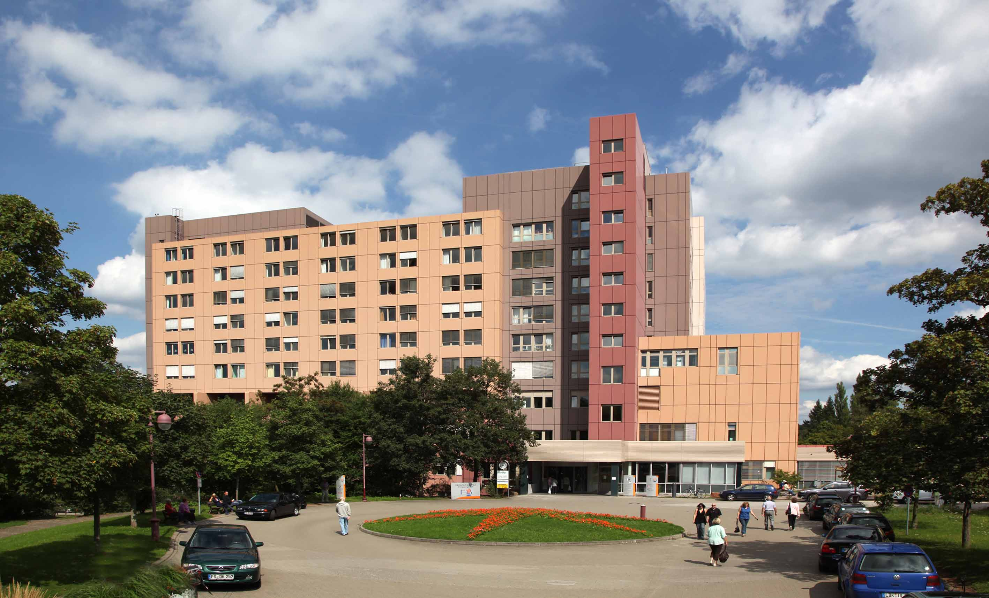
Dr. Rolf Bächle Dr. Manfred Wachter Städtisches Krankenhaus
Chefarzt der Klinik für Urologie Chefarzt der Klinik für Urologie Pirmasens
und Kinderurologie und Kinderurologie
[ Download unter http://www.ars-pr.de/de/presse/meldungen/20150106_khp.php ]

Ergänzendes zum Städtischen Krankenhaus Pirmasens
Als regionales Akutkrankenhaus übernimmt das 1760 als Militärlazarett gegründete Städtische Krankenhaus Pirmasens die Grund- und Regelversorgung von Patienten der Stadt Pirmasens und der umgebenden Südwestpfalz; das heutige, moderne Hauptgebäude wurde 1988 in Betrieb genommen. Zum Leistungsspektrum gehören Innere Medizin (Gastroenterologie und Kardiologie), Allgemein- und Viszeralchirurgie, Gefäßchirurgie, Unfallchirurgie und Orthopädie, plastische und Handchirurgie, Frauenheilkunde und Geburtshilfe, Kinder- und Jugendmedizin, Psychiatrie und Psychotherapie, Urologie und Kinderurologie, Anästhesie, Intensivmedizin und Schmerztherapie sowie Radiologie. Darüber hinaus befassen sich entsprechende Krebszentren mit der Vorsorge, Diagnose und Therapie von Brust- und Darmkrebserkrankungen. Das Städtische Krankenhaus mit seiner Abteilung für Unfallchirurgie und Orthopädie ist zudem als Regionales Traumazentrum des TraumaNetzwerkes Saar-(Lor)-Lux-Westpfalz zertifiziert und sichert die Behandlung gerade schwerverletzter Patienten auf höchstem Niveau. Die rund 1.000 Mitarbeiter des Städtischen Krankenhaus Pirmasens haben im Geschäftsjahr 2013 mit einer Kapazität von 413 Betten rund 16.000 Patienten stationär sowie weitere 20.000 ambulante Notfälle behandelt. Die Städtische Krankenhaus Pirmasens gGmbH erzielte dabei als Träger Umsätze in Höhe von rund 63 Mio. Euro. Seit Anfang 2013 betreibt die neu gegründete Tochtergesellschaft „MVZ Städtisches Krankenhaus Pirmasens gGmbH“ ein Medizinisches Versorgungszentrum (MVZ) mit Fachpraxen für Urologie, Gynäkologie und Chirurgie. Weitere Informationen sind im Internet unter http://www.kh-pirmasens.de erhältlich.
20150106_khp

Weitere Informationen Presse-Ansprechpartner
Städtisches Krankenhaus Pirmasens gGmbH ars publicandi GmbH
Martin Forster Martina Overmann
Pettenkoferstraße 22 Schulstraße 28
D-66955 Pirmasens D-66976 Rodalben
Telefon: +49/(0)6331/714-0 Telefon: +49/(0)6331/5543-13
Telefax: +49/(0)6331/714-1023 Telefax: +49/(0)6331/5543-43
Geschaeftsleitung@KH-Pirmasens.de MOvermann@ars-pr.de
http://www.kh-pirmasens.de http://www.ars-pr.de
Autor: Andreas Becker

